Ульяновский государственный технический университет

Факультет информационных систем и технологий

**Кафедра «Измерительно-вычислительные комплексы»**

Дисциплина «**Алгоритмы и структуры данных**»

Лабораторная работа №5

Вариант №16

Выполнил:

студент группы ИСТбд-13

Штакал И.Б.

Проверил:

Доцент кафедры «ИВК»

Шишкин В.В.

Ульяновск

2023

**Задача:**

Задана рекуррентная функция. Область определения функции – натуральные числа. Написать программу сравнительного вычисления данной функции рекурсивно и итерационно. Определить границы применимости рекурсивного и итерационного подхода. Результаты сравнительного исследования времени вычисления представить в табличной и графической форме.

**Сравнительный график для n от 1 до 30**

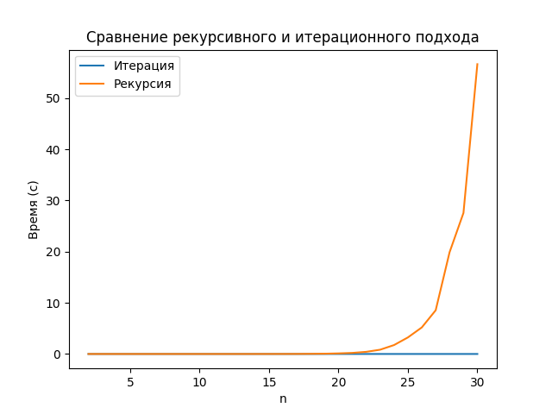

Для n равного 25, рекурсия начинает работать дольше секунды, а график времени его работы растет экспоненциально, что говорит о его неэффективности для данной рекуррентной функции. В то же время итерация сохраняет скорость работы меньше секунды до n равного 21000.

Таким образом, границы применения рекурсии ограничиваются не только характеристиками вычислительной машины, но и временем работы, если оно ограниченно. Для n > 30 рекурсивный подход не целесообразен, но тем не менее возможен. Для n > 1000 не работает на тестируемом компьютере.

**График итерационного подхода для n от 1 до 30000 (шаг 100)**

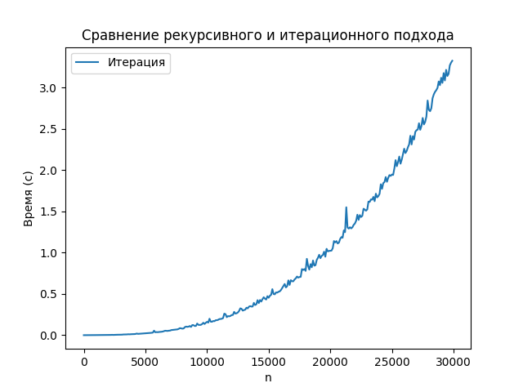

Итерация же сохраняет работоспособность даже при больших числах. Но требует больших временных затрат, особенно при n > 5000. Скачки в графике можно объяснить непропорциональной нагрузкой на компьютер в разные моменты времени.

**Сравнительная таблица для n от 1 до 30**

|  |
| --- |
| n Время рекурсии (с) Время итерации (с) Знач. рекурсии Знач. итерации |
| 2 1.3589859008789062e-05 1.0728836059570312e-05 1 1 |
| 3 5.245208740234375e-06 6.9141387939453125e-06 3 3 |
| 4 5.4836273193359375e-06 5.245208740234375e-06 8 8 |
| 5 5.9604644775390625e-06 5.245208740234375e-06 19 19 |
| 6 3.910064697265625e-05 5.9604644775390625e-06 43 43 |
| 7 1.6689300537109375e-05 4.76837158203125e-06 93 93 |
| 8 2.574920654296875e-05 9.059906005859375e-06 198 198 |
| 9 5.936622619628906e-05 5.9604644775390625e-06 411 411 |
| 10 9.250640869140625e-05 7.3909759521484375e-06 848 848 |
| 11 0.00015926361083984375 5.245208740234375e-06 1727 1727 |
| 12 0.0002713203430175781 6.9141387939453125e-06 3508 3508 |
| 13 0.0005438327789306641 8.344650268554688e-06 7079 7079 |
| 14 0.0011360645294189453 2.002716064453125e-05 14269 14269 |
| 15 0.0031223297119140625 2.8371810913085938e-05 28665 28665 |
| 16 0.00539398193359375 2.6702880859375e-05 57554 57554 |
| 17 0.010821342468261719 2.86102294921875e-05 115363 115363 |
| 18 0.028386592864990234 3.600120544433594e-05 231177 231177 |
| 19 0.05279183387756348 3.0517578125e-05 462865 462865 |
| 20 0.1132960319519043 4.100799560546875e-05 926634 926634 |
| 21 0.20752477645874023 3.7670135498046875e-05 1854292 1854292 |
| 22 0.41802096366882324 3.790855407714844e-05 3710393 3710393 |
| 23 0.8338916301727295 3.981590270996094e-05 7422836 7422836 |
| 24 1.7392210960388184 4.291534423828125e-05 14849291 14849291 |
| 25 3.2328920364379883 3.24249267578125e-05 29702684 29702684 |
| 26 5.184698104858398 6.67572021484375e-05 59412608 59412608 |
| 27 8.536214828491211 3.695487976074219e-05 118833421 118833421 |
| 28 19.874492645263672 2.6702880859375e-05 237681324 237681324 |
| 29 27.55506205558777 2.6941299438476562e-05 475379059 475379059 |
| 30 56.6185667514801 2.765655517578125e-05 950787084 950787084 |

**Вывод**

Границы применения рекурсивного подхода ограничиваются только характеристиками вычислительной машины. Итерационный подход, ограничен характеристиками вычислительной машины в меньшей степени, так как сохраняет эффективность и работу при больших числах. Программа не перестает работать, так как пространственная сложность константа, но начинает замедляться, соответственно время и является главным ограничением по применимости. Если наше время не ограничено, то программа может работать настолько долго, сколько ей требуется для расчета результата.